”FREMTIDEN SER MØRK UD” – PERFEKT SORT OG ULTRA HD-KVALITET I 2015’S STORE UDVALG AF LG OLED-TV
– LG kombinerer den prisbelønnede OLED-teknologi med 4K-opløsning i årets nye modeller – hele syv OLED-TV vil være tilgængelige på markedet i 2015.
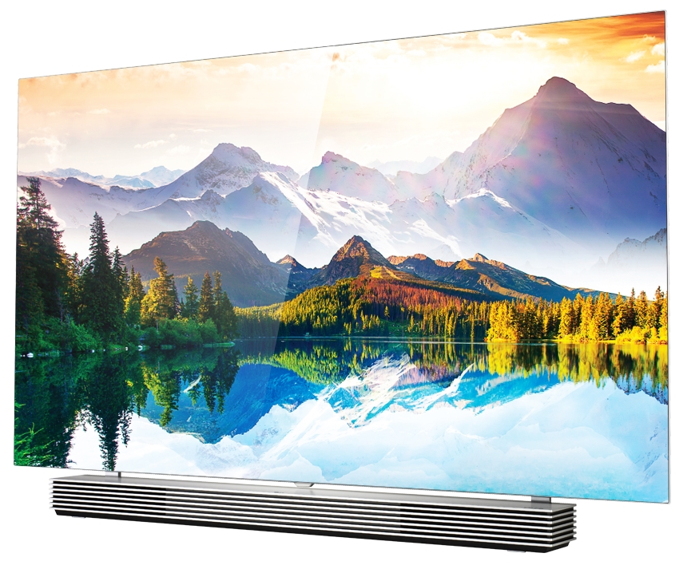
København, 5. januar 2015 – LG’s prisbelønnede OLED TV er den førende panelteknologi på markedet gennem sin enestående sort, uendelige kontrast og fantastiske farvegengivelse. I 2015 udvider LG sortimentet med flere nye modeller, som afsløres under CES 2015 i Las Vegas – alle med 4K ULTRA-HD. Det betyder, at LG kombinerer OLED-teknologiens fantastiske billedkvalitet med 4K-opløsningens utrolige nuancer og detaljer. I alt kommer syv modeller i størrelserne 55-77 tommer til at være tilgængelige på markedet i 2015, og forbrugere kan vælge mellem buet og fladt design. Kronjuvelen er den store 77 tommer ULTRA HD-model, EG990V, som er fleksibel og kan skifte mellem buet og fladt design med et enkelt tryk på fjernbetjeningen.

- Vi er meget stolte af vores OLED-teknologi med sin revolutionerende billedkvalitet og perfekte sort, siger Erik Åhsgren, nordisk produktspecialist for Home Electronics hos LG Electronics. LG’s store investering på OLED har gjort det muligt at optimere produktionsteknologien, hvilket har ført til, at priserne er faldet med næsten 80%, siden vi lancerede vores første model i slutningen af 2013. Dette, sammen med vores store og varierede udbud OLED-modeller, betyder, at denne fantastiske TV-teknologi nu er tilgængelig for flere. Som vi siger i vores marketingskampagne – ”Fremtiden ser mørk ud”!

Alle LG TV-modeller med OLED-teknologi har det til fælles, at de viser indhold med fantastisk kontrast og sort. Dette er muligt, fordi et OLED-baseret TV, i modsætning til et LCD, ikke behøver separat belysning bag pixlerne. Hver pixel er sin egen lyskilde, der kan tændes og slukkes individuelt. Dette giver også en betragtningsvinkel på hele 180 grader, så billedkvaliteten opretholdes, selv når du ser TV’et fra siden. Derudover har OLED-teknologien hurtigere billedopdatering end LCD, hvilket giver bedre bevægelsesskarphed.

Unik på TV-markedet
LG’s patenterede OLED-teknologi med WRGB betyder, at hver pixel består af fire sub-pixels (hvid + RGB) i stedet for bare tre (RGB). Det gør virksomhedens modeller helt unikke på markedet med fantastisk farvegengivelse, og en blå sub-pixel der ikke løber hurtigere ud end de andre, hvilket var et problem med tidligere OLED-teknologi.

Deltagere på CES i Las Vegas vil kunne se de nye modeller inklusiv de tre CES Innovation Award-vindende 4K OLED TV-modeller 77EG990V, 65EG960V samt 55EF950V. Derudover fremvises 77EG970V, 55EG960V, 65EF980V og 65EF950V – disse fire har også 4K ULTRA HD-opløsning. (Modeller som begynder med EG er buede modeller, og EF har et fladt design.)

Pris og tilgængelighed
Modelnavn, detaljerede specifikationer, pris og tilgængelighed for LG’s kommende 2015 OLED TV-modeller bliver offentliggjort nærmere lanceringen. Modeller, modelnavn og specifikationer kan ændres i forbindelse med lanceringen.

Yderligere information
For højopløste billeder af LG’s nye OLED TV-modeller, gå til LG’s billedarkiv og skriv modelnavn eller ”oled2015” i søgefeltet til venstre. For yderligere information om LG OLED, se www.lgoled.dk. For yderligere information om LG’s nyheder under CES, besøg venligst det globale presserum på www.lgnewsroom.com/ces2015 samt vores danske presserum på http://www.mynewsdesk.com/dk/lgnordic.

Er du journalist til CES i Las Vegas og ønsker en personlig rundvisning i LG’s nyheder, kontakt da venligst Susanne Persson på +46 70 969 46 06.

Om LG Electronics
LG Electronics, Inc. (KSE: 066570.KS) er en af verdens største og mest innovative leverandører af forbrugerelektronik, hårde hvidevarer og mobil kommunikation med 87 000 ansatte fordelt på 113 kontorer rundt om i verden. LG opnåede en global omsætning på 53.10 milliarder USD i 2013. LG Electronics består af fem forretningsenheder – Home Entertainment, Mobile Communications, Home Appliance og Air Conditioning & Energy Solutions og Vehicle Components – og er en af verdens største producenter af fladskærme, mobiltelefoner, luftvarmepumper, vaskemaskiner og køleskabe. LG Electronics har eksisteret i Norden siden oktober 1999. Den nordiske omsætning i 2013 beløb sig til ca. 2 mia. SEK. For mere information, besøg www.lg.com

Om LG Electronics Home Entertainment
LG Home Entertainment Company (HE) er en ledende global producent af tv-apparater, monitorer, kommercielle skærme, audio- og videoprodukter, computere og sikkerhedssystemer. LG stræber altid efter at drive teknologien fremad med fokus på at udvikle produkter med smarte funktioner i stilrene designs, som imødegår forbrugernes behov. LG’s forbrugerprodukter inkluderer CINEMA 3D, Smart TV, OLED-TV, IPS-skærme og hjemmebiografsystemer, Blu-ray-afspillere og eksterne lagringsenheder. LG’s kommercielle B2B-produkter inkluderer digital signage, videokonferencesystemer og IP-sikkerhedskameraer.
For mere information, kontakt venligst:

Susanne Persson  PR Manager  LG Electronics Nordic AB  Box 83, 164 94 Kista  Mobil: +46 (0)70 969 46 06  E-post: susanne.persson@lge.com | Erik Åhsgren  Product Specialist HE  LG Electronics Nordic AB  Box 83, 164 94 Kista  Mobil: +46 (0)72 162 91 10  E-post: erik.ahsgren@lge.com

